MG3401 |  | Развивающий элемент "Барабаны"
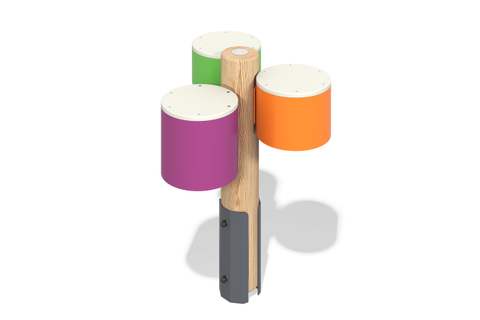

Размеры, мм: | 570x620x900 | Вес, кг: | 0
Характеристики материалов
Основные материалы: дерево хвойных пород, металл,пластик.
Комплектация:
Барабаны – 3 шт.
Крышка барабана - 3 шт.
Опорный столб – 1 шт.
Крепежные пластины - 3 шт.
Закладная - 1 шт.
Комплект крепежа - 1 шт.
Опорная стойка выполнена из бруса сечением 140х140 мм. Профиль – круглый.
Основной элемент - барабаны, которые сварены из металла толщиной 2 мм. Барабаны прикручиваются к столбу через крепежные пластины и закрываются сверху крышками из HDPE.
В комплексе используется крепеж из нержавеющей стали. Весь крепеж не имеет выступающих элементов или скрыт.
Покрытие элементов:
- металл - порошковый цинкогрунт, порошковая краска;
- брус - грунтовка лессирующая, водно-дисперсионный лак.

